**Photo résistance (en salle?):**

<https://www.amazon.fr/Sodial-20x-Photor%C3%A9sistances-50-100-kOhms/dp/B00HUHC9D2/ref=sr_1_7?ie=UTF8&qid=1539070160&sr=8-7&keywords=photoresistance>

Valeurs en LUX

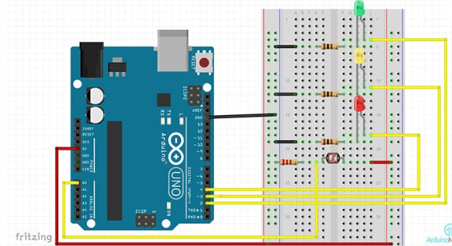

Resistance de 10Kohm pour la photo résistance et 220 ohm pour les LED

Le fonctionnement avec le code est bon mais il reste à trouver les intervalles des valeurs des LUX.